«Κλικ στην άγνωστη Κρήτη-Λασίθι», 26-29 Απριλίου 2022

Ενδεικτικό πρόγραμμα:

Τρίτη 26 Απριλίου
7.00 Αναχώρηση από Θεσσαλονίκη για Ηράκλειο (απευθείας πτήση με Ολυμπιακή)
8.30 Αναχώρηση με mini-bus από αεροδρόμιο Ηρακλείου για Σητεία
10.00-11.00 Στάση για καφέ στη διαδρομή με θέα το Κρητικό πέλαγος
12.30 Άφιξη στη Σητεία – Προμήθειες για τα πρωινά και ξηρά τροφή
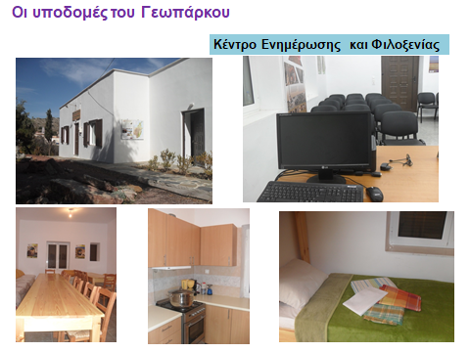
13.30 – 15.30 Μονή Τοπλού - Φοινικόδασος Βάι
16.00-18.00 Γεύμα σε ψαροταβέρνα πάνω σε βράχια στο κύμα, στη Χιόνα
19.00 Άφιξη στο χώρο διαμονής – εγκατάσταση στον ξενώνα του Γεωπάρκου Σητείας στο ορεινό χωριό Καρύδι.
Περισσότερες πληροφορίες για το Γεωπάρκο Σητείας: https://www.sitia-geopark.gr

Τετάρτη 27 Απριλίου
Κατεύθυνση: Κάτω Ζάκρος (διάσχιση φαραγγιού, μινωικό παλάτι, μπάνιο στη θάλασσα, φαγητό) και περιήγηση – ξενάγηση από επιστημονικά υπεύθυνους του Γεωπάρκου Σητείας σε σημεία ενδιαφέροντος κοντά στο Καρύδι. Πιθανή κατάβαση σε σπήλαιο εάν το επιθυμεί η ομάδα

Πέμπτη 28 Απριλίου
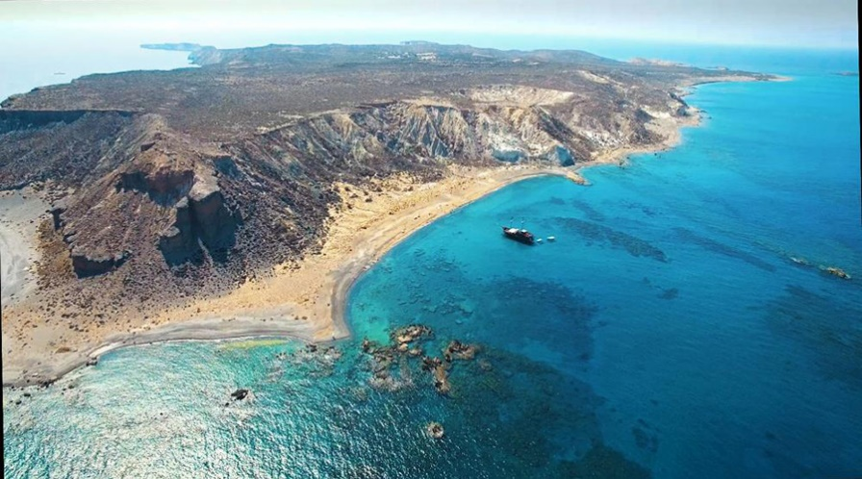
Κατεύθυνση: Λιβυκό Πέλαγος (καραβάκι για Κουφονήσι ή νότια ακτή, χωριά και παραλίες, γεύμα δίπλα στη θάλασσα, στάσεις σε παραδοσιακά καφενεία σε χωριά της διαδρομής)
Παρασκευή 29 Απριλίου
Διαδρομή επιστροφής για Ηράκλειο μέσω Ιεράπετρας με ενδιαφέρουσες στάσεις και εκπλήξεις. Ανοιχτό ακόμη με πολλές προτάσεις.
18.30 Αεροδρόμιο Ηρακλείου
19.25 Αναχώρηση από Ηράκλειο (απευθείας πτήση Ολυμπιακής)
20.35 Άφιξη Θεσσαλονίκη

- Για τη διαμονή στον ξενώνα, η ομάδα φροντίζει για τις προμήθειες πρωινού και καφέ όπως και για προμήθειες που πιθανόν να χρειαστούν τις νύχτες.
- Στο αεροπορικό εισιτήριο περιλαμβάνεται βαλίτσα 20 κιλών εκτός της χειραποσκευής.
- Απαραίτητος εξοπλισμός που καταλαμβάνει χώρο: Υπνόσακος και παπούτσια για περπάτημα σε ορειβατικά μονοπάτια.

